МИНИСТЕРСТВО ЗДРАВООХРАНЕНИЯ РОССИЙСКОЙ ФЕДЕРАЦИИ

ОБЩАЯ ФАРМАКОПЕЙНАЯ СТАТЬЯ

Распадаемость суппозиториев, вагинальных таблеток, ректальных и вагинальных капсул |  | ОФС.1.4.2.0012
 |  | Взамен ОФС.1.4.2.0012.15

Настоящая общая фармакопейная статья предназначена для определения распадаемости суппозиториев, вагинальных таблеток, ректальных и вагинальных капсул в жидкой среде за определённый промежуток времени в условиях, указанных в фармакопейной статье.
Метод 1. Испытание для суппозиториев
Прибор для испытания состоит из прозрачного стеклянного или пластмассового полого цилиндра с соответствующей толщиной стенок, внутри которого с помощью трёх держателей закреплено металлическое устройство, состоящее из 2 перфорированных дисков из нержавеющего металла, закреплённых на расстоянии около 30 мм друг от друга. Диаметр дисков близок к размеру внутреннего диаметра цилиндра, и в каждом диске имеется 39 отверстий диаметром 4 мм (рис.1).
Испытания проводят на трёх приборах с отдельным испытуемым образцом. Каждый прибор помещают в сосуд с термостатирующим устройством, вместимостью не менее 4 л, заполненный жидкой средой. В качестве жидкой среды используют воду, нагретую до температуры 36,5±0,5 °С, если нет других указаний в фармакопейной статье.
Сосуд снабжён медленно движущейся мешалкой и устройством, которое поддерживает прибор в вертикальном положении ниже поверхности жидкой среды не менее чем на 90 мм и даёт возможность переворачивать его на 180°, не вынимая из среды.
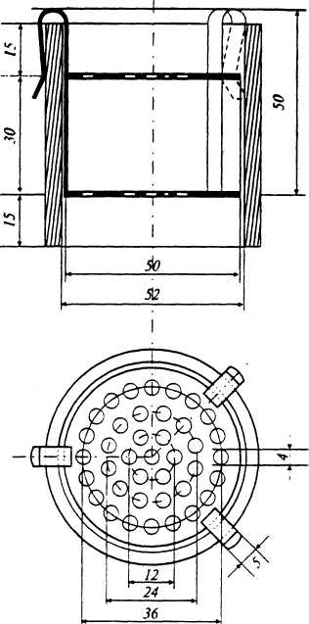
Три прибора могут быть также помещены вместе в один сосуд вместимостью не менее 12 л.
Рисунок 1 – Схема прибора для определения распадаемости суппозиториев, вагинальных таблеток, ректальных и вагинальных капсул
Размеры указаны в миллиметрах.

Испытание проводят на трёх суппозиториях. Каждый образец помещают на нижний диск устройства, устанавливают устройство в цилиндр прибора и закрепляют его. Прибор помещают в сосуд с жидкой средой и начинают испытание. Приборы переворачивают каждые 10 мин.
По истечении времени, указанного в фармакопейной статье, исследуют состояние анализируемых образцов.
Препарат выдерживает испытание, если все образцы распались.
Испытуемые образцы считаются распавшимися, если:
а) образцы полностью растворились;
б) наблюдается разделение компонентов суппозитория: расплавленные липофильные вещества распределились на поверхности жидкой среды, нерастворимые компоненты осели на дно, а растворимые – растворились; в зависимости от состава и способа получения компоненты могут распределяться по одному или нескольким из указанных путей;
в) размягчение испытуемого образца сопровождается заметным изменением формы, без полного разделения компонентов; размягчением считается также отсутствие у суппозитория твёрдого ядра, оказывающего сопротивление при надавливании стеклянной палочкой.
Метод 2. Испытание для вагинальных таблеток, ректальных и вагинальных капсул
Испытание проводят с использованием прибора, описанного
в методе 1. Прибор, устанавливают на держателях, помещают в лабораторный стакан подходящего диаметра, заполненный жидкой средой, при этом поверхность жидкой среды должна находиться немного ниже верхнего перфорированного диска (рис. 2). Затем с помощью пипетки прибавляют указанную жидкую среду до тех пор, пока перфорации диска не покроется тонким слоем жидкой среды.
Испытание проводят на трёх вагинальных таблетках, ректальных или вагинальных капсулах. Каждый испытуемый образец помещают отдельно на верхний диск устройства, накрывают стеклянной пластинкой, для сохранения соответствующих условий влажности.
По истечении времени, указанного в фармакопейной статье, исследуют состояние анализируемых образцов.
Препарат выдерживает испытание, если все испытуемые образцы распались.
Испытуемые образцы считаются распавшимися, если:
а) образцы полностью растворились;
б) на перфорированном диске не осталось осадка или оставшийся осадок состоит только из мягкой или пенообразной массы, не имеющей твёрдого ядра, оказывающего сопротивление при надавливании стеклянной палочкой (вагинальные таблетки);
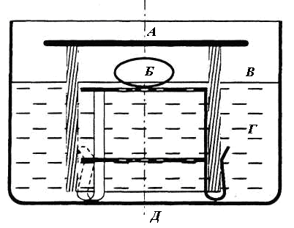
в) наблюдается разрыв желатиновой оболочки ректальной или вагинальной капсулы, позволяющий освободиться её содержимому.
Рисунок 2 – Схема прибора для определения распадаемости вагинальных таблеток, ректальных и вагинальных капсул
А – стеклянная пластинка; Б – вагинальная таблетка; В – поверхность воды;
Г – вода; Д – стакан.

